# LAPORAN PEMBUATAN APLIKASI

# CUTI PEGAWAI



Disusun untuk memenuhi syarat mengikuti ujian kompetensi kejuruan pada kompetensi keahlian Rekayasa Perangkat Lunak

Disusun Oleh**:**

**MUHAMMAD SULTHAN KHAIR**

**NISN 0073595144**

**REKAYASA PERANGKAT LUNAK**

**SMK NEGERI 1 KARANG BARU**

**TAHUN 2024**

# LEMBAR PERSETUJUAN PEMBUATAN

**APLIKASI CUTI PEGAWAI**

Disusun Oleh:

**MUHAMMAD SULTHAN KHAIR**

NISN. 0073595144

Telah disetujui oleh Guru Pembimbing pada tanggal 29 Agustus 2024 Untuk dipertanggung jawabkan di depan Penguji

Kompetensi Keahlian Rekayasa Perangkat Lunak SMK Negeri 1 Karang Baru

Mengetahui:

|  |  |
| --- | --- |
| Kepala Kompetensi Keahlian Rekayasa Perangkat Lunak | Guru Pembimbing |
| **Safrizal, S.ST**  **NIP. 19870530 201003 1 001** | **Ahmadi Muslim, MP**  **NIP. 19860505 201403 1 003** |

# DAFTAR ISI

LAPORAN PEMBUATAN APLIKASI 1

CUTI PEGAWAI 1

LEMBAR PERSETUJUAN PEMBUATAN 2

BAB I ANALISIS KEBUTUHAN APLIKASI CUTI PEGAWAI 4

A. Kuesioner Analisis Kebutuhan Aplikasi Penggajian 4

Bagian 1: Informasi Responden 4

Bagian 2: Pengalaman dan Kebutuhan 4

1. Frekuensi Penggunaan Penggajian: 4

2. Aktivitas di Penggajian: 4

3. Kendala yang Dihadapi: 5

4. Harapan terhadap Aplikasi Penggajian: 5

5. Pengalaman dengan Teknologi: 5

Bagian 3: Preferensi terhadap Aplikasi 6

1. Desain Aplikasi: 6

2. Fitur Tambahan: 6

Bagian 4: Saran dan Masukan 6

B. Daftar Pertanyaan Wawancara 7

1. Pertanyaan untuk Bendahara 7

2. Pertanyaan untuk Anggota Pegawai 8

3. Pertanyaan Tambahan (untuk semua responden): 9

C. Dokumen Observasi 10

D. Hasil Analisis Aplikasi Management keuangan 10

1. Pengguna: 10

2. Fitur Utama yang Dianalisis: 10

3. Teknologi yang digunakan: 11

4. Analisis Pengguna dan Peran: 11

5. Potensi Pengembangan 11

E. Matriks Kebutuhan Aplikasi Management keuangan 12

BAB II DESAIN APLIKASI 15

A. Low Fidelity Prototype (Wireframe) 15

1. *Wireframe* Halaman Beranda 15

2. *Wireframe* Halaman Login 15

3. *Wireframe* Halaman Category 16

B. High Fidelity Prototype (Desain Figma jika ada) 18

C. Diagram Aktifitas 18

1. Aktifitas diagram login 18

2. Aktifitas diagram menampilkan data kelas 18

BAB III PENGEMBANGAN APLIKASI 19

A. Entitas Relationship Diagram 19

B. Hasil Perancangan Tabel Basis Data 19

BAB IV PENGUJIAN APLIKASI 20

A. Instrumen Validasi Pengujian Aspek Fungsionalitas Aplikasi 20

A. Hasil Pengujian Aspek Fungsionalitas Aplikasi Pembimbing 20

FORMULIR BIMBINGAN LAPORAN PENGEMBANGAN APLIKASI 21

# BAB I ANALISIS KEBUTUHAN APLIKASI CUTI PEGAWAI

# Kuesioner Analisis Kebutuhan Aplikasi Cuti pegawai

# Bagian 1: Informasi Responden

Nama :

Jabatan/Status :

# Bagian 2: Pengalaman dan Kebutuhan

## Frekuensi Penggunaan Cuti:

* Seberapa sering Anda mengambil cuti dalam setahun?
* 1-2 kali
* 3-5 kali
* 6-10 kali
* Lebih dari 10 kali

## Aktivitas di Cuti :

* + - * Apa tujuan utama Anda mengambil cuti?
      * Istirahat atau liburan
      * Urusan keluarga
      * Kesehatan (sakit atau pemulihan)
      * Pendidikan atau pelatihan

## Kendala yang Dihadapi:

* + - * + Jenis kendala apa yang paling sering Anda alami saat mengajukan cuti?
        + Proses persetujuan terlalu lama
        + Kuota cuti tidak jelas
        + Sistem pengajuan cuti tidak tersedia atau sulit digunakan
        + Komunikasi dengan atasan sulit

## Harapan terhadap Aplikasi Cuti :

* + - * Apa harapan utama Anda dari aplikasi cuti?
      * Proses pengajuan cuti yang cepat dan mudah
      * Notifikasi otomatis terkait status cuti
      * Transparansi kuota cuti yang tersisa
      * Integrasi dengan kalender kerja atau jadwal tim

## Pengalaman dengan Teknologi :

* Seberapa sering Anda menggunakan teknologi (komputer, smartphone, aplikasi) dalam pekerjaan sehari-hari?
* Setiap hari
* Beberapa kali dalam seminggu
* Jarang
* Tidak pernah

# Bagian 3: Preferensi terhadap Aplikasi

## Desain Aplikasi :

* + - * + Apa gaya desain yang Anda sukai untuk aplikasi?
        + Minimalis dan sederhana
        + Modern dan dinamis
        + Warna cerah dan menarik
        + Formal dan profesional

## Fitur Tambahan :

* Apa fitur tambahan yang menurut Anda akan membuat aplikasi lebih bermanfaat?
* Pengingat otomatis untuk cuti yang akan datang
* Integrasi dengan sistem absensi
* Fitur pengelolaan dokumen pendukung (contoh: surat dokter)
* Kalender bersama untuk melihat jadwal cuti tim

# Bagian 4: Saran dan Masukan

* Bagaimana menurut Anda aplikasi ini dapat membantu meningkatkan efisiensi pengelolaan cuti di kantor?

# Daftar Pertanyaan Wawancara

## Pertanyaan untuk Pegawai

## Penggunaan Cuti:

* Seberapa sering Anda mengajukan cuti dalam setahun?
* Jenis cuti apa yang paling sering Anda gunakan (contoh: cuti tahunan, sakit, mendadak)?
* Apakah Anda merasa pengajuan cuti di tempat kerja saat ini sudah efisien?

## Kebutuhan Fitur:

* Fitur apa yang menurut Anda sangat diperlukan dalam aplikasi cuti untuk mendukung pekerjaan Anda sehari-hari?
* Apakah Anda ingin adanya fitur untuk mengonfirmasi status pengajuan cuti (misalnya "sedang diproses", "disetujui", atau "ditolak")?

**Integrasi Sistem:**

* Apakah Anda menginginkan aplikasi cuti ini untuk terintegrasi dengan sistem lain yang Anda gunakan? Jika ya, sebutkan sistem tersebut.
* Bagaimana integrasi antara aplikasi cuti dan sistem lain dapat membantu mempermudah pekerjaan Anda?
* Apakah Anda memiliki pengalaman sebelumnya dengan integrasi sistem? Jika ya, apa tantangan yang Anda hadapi?

## Pertanyaan untuk Anggota bidang

**Pengalaman Menggunakan Sistem Penggajian :**

* Sejak kapan Anda menggunakan sistem cuti saat ini? Apakah Anda telah menggunakan sistem lain sebelumnya?
* Bagaimana Anda menggambarkan pengalaman umum Anda saat menggunakan sistem cuti ini? Apakah Anda merasa sistem ini mudah digunakan?
* Apa fitur yang paling sering Anda gunakan dalam sistem cuti saat ini?
* Apakah Anda pernah mengalami kesulitan atau kebingungan saat menggunakan sistem cuti? Jika ya, mohon jelaskan situasinya.
* Apakah Anda merasa bahwa informasi yang disediakan oleh sistem akurat dan dapat dipercaya?

**Kebutuhan Fitur:**

* Fitur apa yang paling Anda harapkan ada dalam aplikasi penggajian untuk membantu Anda mengajukan cuti ?
* Apakah Anda merasa ada fitur tambahan yang perlu ditambahkan untuk meningkatkan pengalaman penggunaan sistem? Jika ya, mohon sebutkan.

**Kendala yang Dihadapi:**

* Apa kendala utama yang Anda hadapi saat menggunakan sistem cuti saat ini?
* Apakah Anda pernah mengalami kesalahan dalam pengajuan cuti ini? Jika ya, bagaimana Anda menanganinya?
* Seberapa sering Anda mengalami kesulitan dalam mengakses pengajuan cuti Anda melalui sistem? Apa yang menjadi penyebabnya?

## Pertanyaan Tambahan (untuk semua responden):

**Teknologi:**

* Apa perangkat yang paling sering Anda gunakan untuk mengakses sistem cuti (misalnya, komputer, smartphone, tablet)?
* Apakah Anda memiliki pengalaman menggunakan aplikasi berbasis web atau mobile lainnya? Jika ya, sebutkan beberapa aplikasi yang sering Anda gunakan.

**Preferensi:**

* Apa yang Anda anggap sebagai elemen desain yang paling penting dalam aplikasi cuti (misalnya, warna, tata letak, font)?
* Seberapa penting bagi Anda untuk memiliki aplikasi cuti yang responsif dan dapat diakses melalui perangkat seluler?

# Dokumen Observasi

Foto dokumen observasi

# Hasil Analisis cuti pegawai

## Pengguna:

* **Individu**: Pegawai adalah individu yang mengajukan cuti dan memanfaatkan aplikasi untuk mengelola hak cutinya. Pegawai memiliki peran utama dalam mengajukan permohonan cuti dan memantau status cuti mereka.
* **Perusahaan Kecil dan Menengah (UKM)**: Di beberapa UKM, HRD bertanggung jawab untuk mengelola administrasi pegawai, termasuk manajemen cuti. Walaupun HRD mungkin tidak selalu ada di UKM yang lebih kecil, pada UKM yang lebih besar, HRD memainkan peran dalam memantau pengajuan cuti dan kebijakan cuti perusahaan.
* **Admin**: Admin bertugas untuk mengelola data pegawai dalam sistem, yang meliputi informasi pribadi pegawai, data cuti, dan riwayat pekerjaan. Admin memastikan data pegawai tercatat dengan benar dan selalu terupdate.

## ****Fitur Utama yang Dianalisis****:

* **Pengajuan Cuti:** Fitur ini memungkinkan pegawai untuk mengajukan permohonan cuti secara online, dengan pilihan jenis cuti yang beragam seperti cuti tahunan, cuti sakit, cuti darurat, dan lainnya.
* **Laporan cuti**: Sistem menghasilkan laporan cuti yang dapat diekspor dalam format PDF atau Excel.
* **Persetujuan Cuti**: Fitur ini digunakan oleh manajer atau atasan untuk menyetujui atau menolak pengajuan cuti yang dilakukan oleh pegawai.
* **Pengelolaan Pengguna dan Akses**: Fitur ini memungkinkan admin untuk mengelola pengguna dalam aplikasi, memberikan akses sesuai dengan peran (misalnya, admin, manajer, pegawai)..

## Teknologi yang digunakan:

* **Framework**: Laravel sebagai framework utama untuk backend dan pengelolaan logika bisnis.
* **Template Frontend**: Menggunakan template SB Admin untuk tampilan antarmuka yang responsif dan modern.
* **Database**: MySQL atau PostgreSQL sebagai basis data untuk menyimpan catatan transaksi dan laporan keuangan.
* **API Integrasi**: Jika diperlukan, integrasi dengan API perbankan atau payment gateway untuk mencatat transaksi otomatis.

## Analisis Pengguna dan Peran:

* **User**: Dapat mengelola data keuangan pribadinya dengan mencatat pemasukan, pengeluaran, dan meninjau laporan.
* **Admin**: Mengelola pengguna lain, meninjau dan mengatur laporan keuangan secara komprehensif.
* **Manager**: Mendapatkan laporan detail untuk pengambilan keputusan strategis terkait kondisi keuangan perusahaan.

## Potensi Pengembangan

• **Mobile App**: Mengembangkan versi mobile untuk mempermudah pengguna dalam mengakses data keuangan kapan saja.

• **Integrasi API Perbankan**: Menyederhanakan pencatatan transaksi otomatis dari rekening bank pengguna.

• **Notifikasi**: Menambahkan notifikasi pengingat untuk anggaran atau piutang yang jatuh tempo.

# Matriks Kebutuhan Aplikasi cuti pegawai

|  |  |  |  |  |  |
| --- | --- | --- | --- | --- | --- |
| **No** | **Fitur/Fungsionalitas** | **Deskripsi Singkat** | **Prioritas** | **Tingkat**  **Kepentingan** | **Keterangan Tambahan** |
| **1** | Manajemen Pengguna | Sistem harus bisa menambah, menghapus, dan mengelola pengguna. | Tinggi | Sangat Penting | Integrasi dengan OPAC (Online Public Access Catalog) jika ada. |
| **2** | Otentikasi & Otorisasi | Pengguna harus bisa login dan logout. Hanya pengguna dengan hak akses yang relevan dapat mengakses halaman tertentu. | Tinggi | Sangat Penting | Notifikasi peminjaman berhasil dan jatuh tempo. |
| **3** | Pengajuan Cuti | Pegawai dapat mengajukan cuti, manajer dapat memantau pengajuan cuti. Admin dapat mengelola pengajuan cuti secara keseluruhan. | Tinggi | Sangat Penting | Konfirmasi pengembalian dan perhitungan denda (jika ada). |
| **4** | Manajemen Pengeluaran | Sistem harus bisa mencatat pengeluaran keuangan (jenis, tanggal, jumlah) | Tinggi | Sangat Penting | Integrasi dengan sistem pembayaran jika ada biaya keanggotaan. |
| **5** | Laporan Keuangan | Sistem harus menghasilkan laporan keuangan secara berkala (harian, bulanan, tahunan). | Tinggi | Sangat Penting | Personalisasi rekomendasi buku. |

|  |  |  |  |  |  |
| --- | --- | --- | --- | --- | --- |
| **No** | **Fitur/Fungsionalitas** | **Deskripsi Singkat** | **Prioritas** | **Tingkat**  **Kepentingan** | **Keterangan Tambahan** |
| **6** | Dasbor Ringkasan | Sistem harus menyediakan dasbor untuk melihat ringkasan pemasukan, pengeluaran, dan saldo.. | Tinggi | Penting | Pilihan saluran notifikasi (email, SMS, push  notification). |
| **7** | Kategori Transaksi | Pengguna dapat mengelola kategori transaksi untuk pemasukan dan pengeluaran. | Tinggi | Sangat penting | Akses laporan untuk pustakawan dan manajemen. |

1. **Timeline Pembuatan Aplikasi**

|  |  |  |  |  |  |  |  |  |  |  |  |  |  |  |  |  |  |  |
| --- | --- | --- | --- | --- | --- | --- | --- | --- | --- | --- | --- | --- | --- | --- | --- | --- | --- | --- |
| **No** | **Tahapan** | **Kegiatan** | **Agustus** | | **September** | | | | **Oktober** | | | | **November** | | | | **Desember** | |
| **3** | **4** | **1** | **2** | **3** | **4** | **1** | **2** | **3** | **4** | **1** | **2** | **3** | **4** | **1** | **2** |
| 1 | Perencanaan dan Analisis | Wawancara, Observasi dan Kuisioner |  |  |  |  |  |  |  |  |  |  |  |  |  |  |  |  |
| 2 | Analisis Kebutuhan, Matriks Kebutuhan |  |  |  |  |  |  |  |  |  |  |  |  |  |  |  |  |
| 3 | Desain | Desain UI/UX |  |  |  |  |  |  |  |  |  |  |  |  |  |  |  |  |
| 4 | Prototyping |  |  |  |  |  |  |  |  |  |  |  |  |  |  |  |  |
| 5 | Desain Database |  |  |  |  |  |  |  |  |  |  |  |  |  |  |  |  |
| 6 | Pengembangan (Coding) | Frontend |  |  |  |  |  |  |  |  |  |  |  |  |  |  |  |  |
| 7 | Backend |  |  |  |  |  |  |  |  |  |  |  |  |  |  |  |  |
| 8 | Pengujian | Pengujian Fungsionalitas |  |  |  |  |  |  |  |  |  |  |  |  |  |  |  |  |
| 9 | Peluncuran dan  Pemeliharaan | Peluncuran, Monitoring, Pemeliharaan |  |  |  |  |  |  |  |  |  |  |  |  |  |  |  |  |

# BAB II DESAIN APLIKASI

# Low Fidelity Prototype (Wireframe)

## *Wireframe* Halaman Beranda

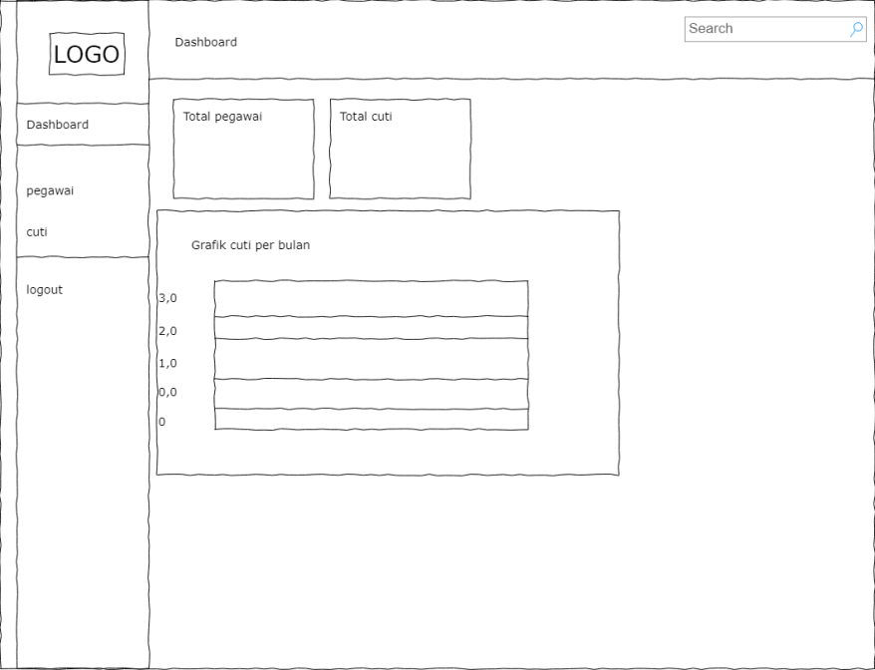

## *Wireframe* Halaman Login

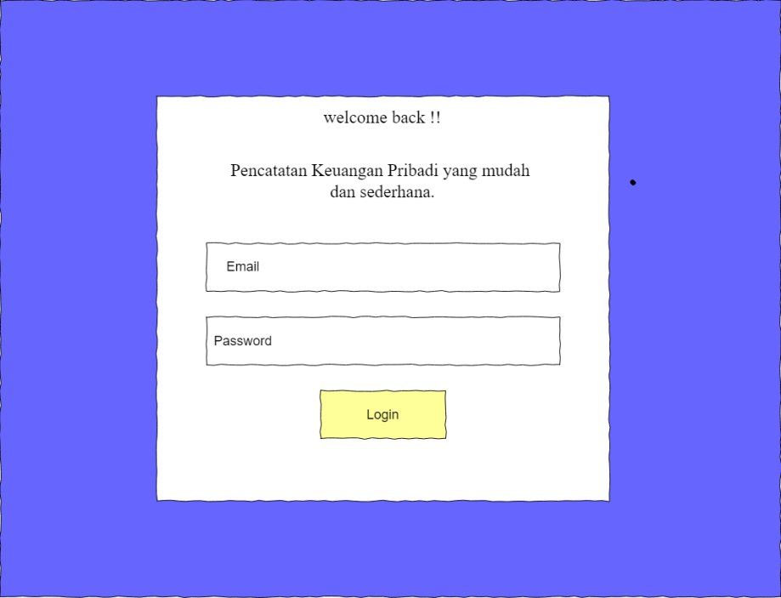

## *Wireframe* Halaman Pegawai

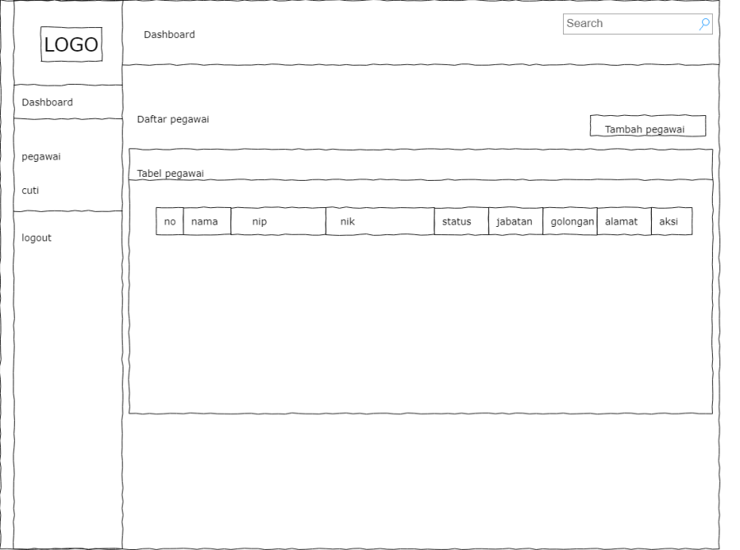

* 1. *Wireframe* **Halaman Cuti**

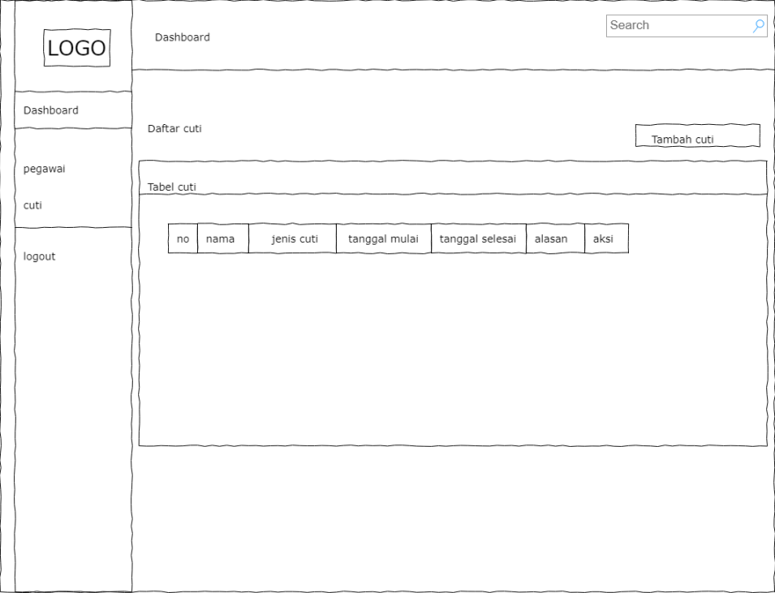

* 1. *Wireframe* **Halaman Laporan**

# High Fidelity Prototype (Desain Figma jika ada)

Gambar desain yang dilakukan di figma atau Adobe XD

# Diagram Aktifitas

## Aktifitas diagram login

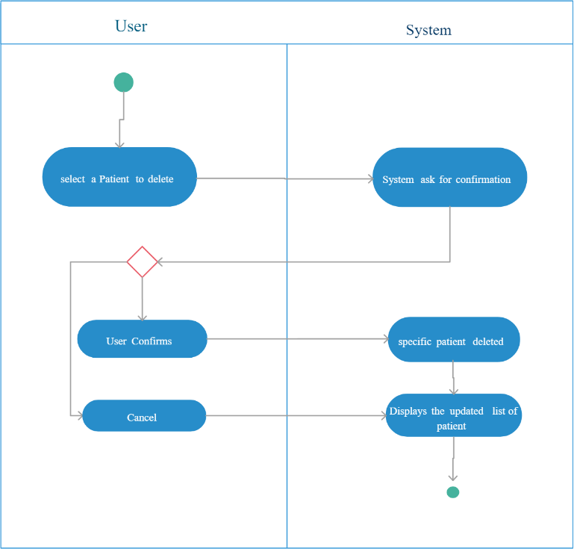

## Aktifitas diagram menampilkan data kelas

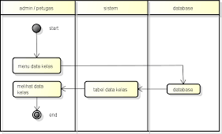

# BAB III PENGEMBANGAN APLIKASI

# Entitas Relationship Diagram

# Hasil Perancangan Tabel Basis Data

# BAB IV PENGUJIAN APLIKASI

# Instrumen Validasi Pengujian Aspek Fungsionalitas Aplikasi

|  |  |  |  |  |  |
| --- | --- | --- | --- | --- | --- |
| **No** | **Kasus Uji** | **Skenario Uji** | **Hasil Yang Diharapkan** | **Hasil**  **Pengujian** | |
| **Lulus** | **Gagal** |
| 1 | Login | Username : (kosong) Password : (kosong) | Aplikasi  menampilkan pesan login gagal |  |  |
| 2 | Login | Username: user Password: 123 (record data tidak ada  dalam database) | Aplikasi  menampilkan pesan login gagal |  |  |
| 3 | Login | Username: anto  Password: anto123 | Menampilkan  halaman beranda |  |  |
| 4 | Dst… | Dst… |  |  |  |

# Hasil Pengujian Aspek Fungsionalitas Aplikasi Pembimbing

Berdasarkan pengujian aplikasi yang dilakukan oleh pembimbing maka didapatkan presentase sebagai berikut:

𝑃𝑟𝑒𝑠𝑒𝑛𝑡𝑎𝑠𝑒(%) =

𝑗𝑢𝑚𝑙𝑎ℎ 𝑠𝑘𝑜𝑟 𝑦𝑎𝑛𝑔 𝑑𝑖𝑑𝑎𝑝𝑎𝑡

𝑗𝑢𝑚𝑙𝑎ℎ 𝑠𝑘𝑜𝑟 𝑚𝑎𝑘𝑠𝑖𝑚𝑎𝑙

𝑥 100

= 5 𝑥 100

8

= 62,5%

# FORMULIR BIMBINGAN LAPORAN PENGEMBANGAN APLIKASI

Nama :

NISN :

Judul Aplikasi : Pembimbing :

|  |  |  |  |
| --- | --- | --- | --- |
| **No** | **Tanggal** | **Keterangan** | **Paraf** |
| 1 |  |  |  |
| 2 |  |  |  |
| 3 |  |  |  |
| 4 |  |  |  |
| 5 |  |  |  |
| 6 |  |  |  |
| 7 |  |  |  |
| 8 |  |  |  |
| 9 |  |  |  |
| 10 |  |  |  |
| 11 |  |  |  |
| 12 |  |  |  |